別記6
移 動 タ ン ク 貯 蔵 所 点 検 表
点 検 項 目 |  | 点 検 方 法 | 点検  結果 | 措置年月日及び措置内容
常置場所 |  | 目視
タンク本体 |  | 漏えいの有無
タンクフレーム |  | 目視
タンクの固定 |  | 目視、ハンマーテスト等
安全装置 |  | 機能試験等
マンホール |  | 目視、ハンマーテスト等
注入口 |  | 目視等
可燃性蒸気回収装置 |  | 目視等
静電気除去装置 |  | 目視
防護枠・側面枠 |  | 目視
底弁 |  | 目視等
配管 |  | 目視、ハンマーテスト等
弁 類（底弁を除く。） |  | 目視
底弁手動閉鎖装置 |  | レバー操作等
底弁自動閉鎖装置 |  | 目視等
電気設備 |  | 目視等
接地導線 |  | テスター等
注入ホース・結合金具 |  | 目視
表示・標識 |  | 目視
消火器 |  | 目視等
ポンプ |  | 目視
保温（冷）材 |  | 目視
ンク貯蔵所  積載式移動タ | 箱枠 | 目視
ンク貯蔵所  積載式移動タ | 緊締金具、すみ金具、  Ｕボルト | 目視
ンク貯蔵所  積載式移動タ | 行政庁名の表示 | 目視
その他
移動タンク貯蔵所の定期点検実施要領
移動タンク貯蔵所定期点検記録表の点検項目及び点検方法は、次によること。なお、点検は、危険物を貯蔵しない状態において行うこと。
１ 常置場所
屋外においては付近での火気等の使用の有無を、建築物内においては壁、屋根等の構造及び損傷の有無を目視により点検すること。
２ タンク本体等
（１）タンク本体
タンク本体の漏えいの有無については、「地下貯蔵タンク等及び移動貯蔵タンクの漏れの点検に係る運用上の指針について」（平成16年3月18日付け消防危第33号）により点検すること。
（２）タンクフレーム
亀裂、変形の有無を、目視により点検すること。
３ タンクの固定
タンクの固定金具のゆるみの有無を、テストハンマー、スパナ等を用いることにより点検すること。固定金具については、亀裂及び変形の有無を、目視により点検すること。

４ 安全装置
別記「移動タンク貯蔵所の安全装置の試験方法について」の方法により作動状況を点検すること。また、安全装置本体について、その損傷の有無及び引火防止網の損傷の有無及び目詰まりを、それぞれ目視により点検すること。
５ マンホール
マンホールの蓋の締付けのゆるみの有無を、テストハンマー、スパナ等を用いることにより点検すること。
６ 注入口
注入口の蓋の開閉状況を、蓋を開閉することにより点検すること。また、パッキンの劣化等の有無を、目視により点検すること。
７ 可燃性蒸気回収設備
回収口、ホース結合装置、緩衝継手等について変形及び損傷の有無を目視により、弁の作動状況をホースの結合又は底弁の開閉により点検すること。
８ 静電気除去装置
静電気除去装置について、損傷及び取付部分の異常の有無を、目視により点検すること。
９ 防護枠・側面枠
防護枠・側面枠について、変形、腐食の有無を、目視により点検すること。
10 底 弁
底弁のバルブ等の作動状況を、バルブ等の操作をすることにより点検すること。また、底弁フランジ部及び底弁と手動閉鎖装置又は自動閉鎖装置の連結軸部からの危険物の漏えいの痕跡の有無を、目視により点検すること。
11 配 管
配管及び配管結合部からの危険物の漏えいの痕跡の有無を、目視により点検すること。また、配管固定金具の締付け状況の適否を、テストハンマー、スパナ等を用いることにより点検すること。
12 弁 類（底弁を除く。）
吐出弁、切替弁、ドレン弁、バイパス弁等について、危険物漏えいの痕跡の有無を、目視により点検すること。
13 底弁手動閉鎖装置
装置の損傷等の有無を、目視により点検すること。また、緊急レバーの作動状況を、緊急レバーを操作することにより点検すること。
14 底弁自動閉鎖装置
自動閉鎖装置の可溶片（ヒューズ）、ストッパー及びロッド等の作動装置について、さび、損傷の有無を、目視により点検すること。
15 電気設備
電気設備について、変形、損傷の有無、配線接続部のゆるみ等の有無を、目視により点検すること。
16 接地導線
タンク本体又はタンクフレームと接地導線の先端クリップとの導通状態を、テスター等を用いることにより測定すること。また、回転部の回転状況の適否を、接地導線を引き伸ばすことにより点検すること。
17 注入ホース・結合金具
注入ホース・結合金具について、変形及び損傷の有無を、目視により点検すること。
18 表示・標識
危険物の類、品名、最大数量及び緊急レバーの表示並びに標識の適否を、目視により点検すること。
19 消火器
消火器について、本体の変形、損傷、腐食の有無を、自動車用及び国家検定合格証の表示の有無を、個数及び消火剤の適否を、それぞれ目視により点検すること。
20 ポンプ
ポンプからの危険物の漏えいの痕跡の有無を、目視により点検すること。
21 保温（冷）材
タンクの本体及び配管の保温（冷）材の雨じまいの適否並びに損傷、腐食等の有無を、目視により点検すること。
22 積載式移動タンク貯蔵所
ア 箱 枠
箱枠について、変形及び損傷の有無を、目視により点検すること。
イ 緊締金具、すみ金具、Ｕボルト
緊締金具、すみ金具、Ｕボルトについて、腐食、亀裂、損傷の有無を、目視により点検すること。
ウ 行政庁名等の表示
「消」の文字、許可行政庁名及び設置許可番号の表示について、損傷、汚損の有無を、目視により点検すること。
23 その他
温度計、圧力計、不燃性ガス封入配管その他特殊な機器、装置等について、損傷、腐食、危険物の漏えいの痕跡等の有無を、目視等の有効な手段により点検すること。

移動タンク貯蔵所の安全装置の試験方法
移動タンク貯蔵所の安全装置は、次の１に定める試験装置を用いて、２に定める試験方法により安全弁の作動試験を行い、所要の圧力で作動の可否を検査するものとする。
１ 試験装置
（１）安全装置の試験装置（以下「試験装置」という。）は、気圧式のものであること。
（２）試験装置は、絞り弁、レシーブタンク、開閉弁、圧力計及び安全装置取付口から構成されるものであること(別図参照)。
（３）レシーブタンクは次によること。
ア 構造は最大試験圧力の1.5倍の圧力に耐えるものであること。
イ 容積は、2,000㎤以上であること。
ウ レシーブタンクの底部には水抜口を設けること。
（４）圧力計は次によること。
ア 圧力計は、日本工業規格B7505「ブルドン管圧力計」を用いること。
ただし、最高目盛りが50hPa以下の圧力計についてはベローズ形、ダイヤフラム形等を用いることができる。
イ 圧力計の最小目盛りは、試験圧力の1/10以下であること。
（５）安全装置取付口は検査する安全装置が有効かつ安全に固定できるものであること。
２ 試験方法
（１）試験装置の加圧は、圧縮空気、窒素ガス等により行うこと。
（２）試験装置は試験前に気密状況及び圧力計の作動状況について点検を行うこと。
（３）安全装置の作動試験は次の手順により行うこと。
ア 検査する安全装置を試験装置の安全装置取付口に取り付ける。
イ 検査する安全装置の正常な作動圧力を調べ、試験装置に取り付けられている圧力計のうちから検査する安全装置の作動圧力に応じて適正な圧力計を選定し、開閉弁の開閉を行う。
ウ 圧縮空気等を送入し、絞り弁を操作しながら徐々に加圧する。
エ 安全装置が作動し、弁から空気等を放出し始めたときの圧力計の指示圧力を読む。
オ 絞り弁を閉鎖して圧縮空気等の送入を停止し、安全装置の弁が閉鎖した後、前記ウ及びエの操作を繰り返して次回の試験を行う。
３ 判 定
安全装置は、常用圧力が20hPa以下のタンクに係るものにあっては20hPaを超え24hPa以下の範囲の圧力で、常用圧力が20hPaを超えるタンクに係るものにあっては常用圧力の1.1倍以下の範囲でセットされた所定の圧力で作動するものであること。

（別図）
試 験 装 置 の 例
例１ 最高試験圧力1MPaの試験装置

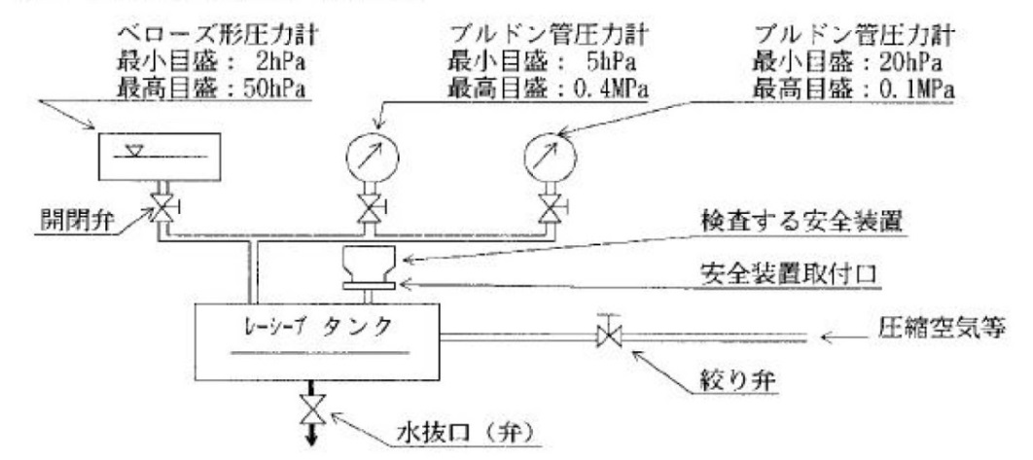

例２ 最高試験圧力0.4MPaの試験装置

